LearnOSM

Beginnen met JOSM
Bijgewerkt op 12-07-2015
Deze handleiding leert je JOSM te downloaden en te installeren, instellingen aan te passen, een kaart te openen en hoe je JOSM kunt gebruiken. Kun je je herinneren dat je in de introductie leerde zelf een kaart te maken van je eigen dorp of stad? In deze handleiding zul je dit weer doen, maar ditmaal digitaal. Aan het einde van deze handleiding ben je zelfstandig in staat om gebruik te maken van JOSM.

JOSM downloaden
- Als je al een kopie van JOSM op een CD of USB-stick hebt, kun je doorgaan naar het volgende gedeelte, JOSM installeren.
- Als je het programma JOSM nog niet hebt, of de nieuwste versie ervan wilt, open je webbrowser - dat kan zijn Firefox, Chrome, Opera, of Internet Verkenner.
- Voer in de adresbalk, bovenin het scherm, de volgende tekst in en druk op Enter: josm.openstreetmap.de
- U kunt ook zoeken naar de website van JOSM door op het internet te zoeken naar “JOSM”.
- De website zou er ongeveer zo uit moeten zien:
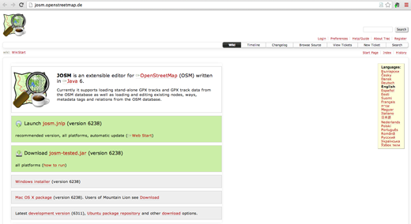
- Klik op “Windows Installer” om JOSM te downloaden als u Windows op uw computer hebt geïnstalleerd.
- Indien u een ander besturings systeem hebt, klik op de koppeling voor uw systeem. Uw download zou moeten starten. In dit hoofdstuk gaan we er van uit dat u Windows gebruikt, maar de instructies zijn soortgelijk voor andere besturingssystemen.

JOSM installeren
U kunt problemen ondervinden bij het installeren van JOSM als Java nog niet is geïnstalleerd op uw computer. Indien u in dit gedeelte problemen hebt, probeer Java te downloaden en te installeren. U kunt het hier downloaden: http://www.java.com/en/download/
Mac-gebruikers zouden oude versies van Java kunnen hebben Java. Bekijk http://wiki.openstreetmap.org/wiki/JOSM/Mac#Installation voor opties voor OSX 10.6 en 10.7.3+
- Zoek naar het installatiebestand voor JOSM op uw computer. Dubbelklik er op om de set-up te beginnen.
- Klik op ‘OK’, ‘Next’, ‘I Agree’, en ‘Install’. Wanneer de installatie voltooid is, klik op ‘Finish’ om JOSM voor de eerste keer op te starten. Later, als u JOSM wilt starten, kunt u dat doen door te klikken op het menu Start in de linker benedenhoek van uw computer, en te klikken op het programma JOSM.
- U zou een pop-upvenster kunnen zien dat u vraagt of u de software wilt updaten. U hoeft niet te updaten omdat het programma nieuw is. Druk op de knop waarop staat “Cancel.” Als u dit bericht helemaal nooit meer wilt zien , selecteer het vak aan de onderzijde vóórdat u op “Cancel” drukt.
- Als JOSM start, zal het er ongeveer zo uitzien:
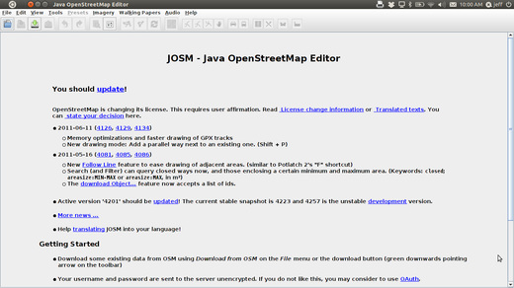

Voorkeuren voor JOSM
Er zijn veel verschillende instellingen die u kunt aanpassen in JOSM. Eén instelling die u misschien wilt aanpassen is de taal. JOSM is vertaald in vele talen en misschien heeft het uw voorkeur met een andere te werken.
- Klik op Bewerken -> Voorkeuren om toegang te verkrijgen tot het venster Voorkeuren,
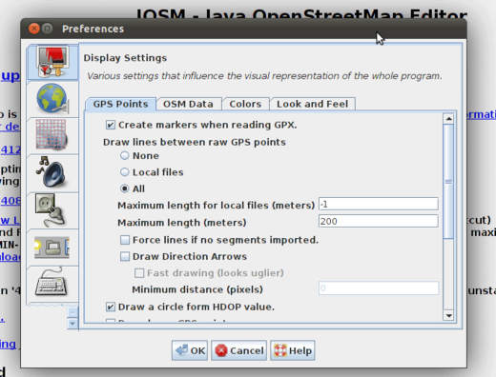
- Klik, aan de linkerkant, op het pictogram dat er uitziet als een verfblik en verfkwast.
- Klik, boven in het venster, op de tab “Weergave en vormgeving”.
- Kies uw taal in het keuzemenu naast het woord “Taal”.
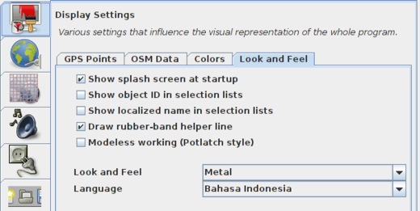
- Klik op OK.
- U moet JOSM opnieuw opstarten om uw instellingen op te slaan. Klik op “Bestand” in de linker bovenhoek en klik op “Opnieuw starten” nabij de onderzijde van het menu.

Basis tekenen met JOSM leren
- Laten we nu een voorbeeldbestand van OSM openen wat we zullen gebruiken om de basis manieren te leren om kaarten te tekenen met JOSM. Onthoud dat deze kaart niet echt is, op de manier dat het niet een echte kaart van een echte plaats is, dus we zullen hem niet opslaan op OpenStreetMap.
- Download het bestand hier: sample.osm
- Laten we nu het voorbeeld kaartbestand openen in JOSM, Klik op de knop “Openen” linksboven.
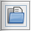
- Zoek naar het bestand sample.osm. Het staat vermoedelijk in uw map Downloads, tenzij u het ergens anders heeft opgeslagen. Klik er op en klik dan op “Openen”.
- U zou nu een voorbeeldkaart moeten zien die er ongeveer zo uitziet:
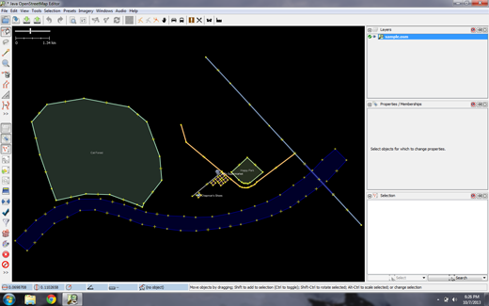
- U zult deze gegevens gebruiken om de verschillende technieken voor bewerken uit te proberen. U moet echter deze fictieve gegevens nooit uploaden naar de database.

Basisbewerkingen
- De kaart naar links, rechts, naar boven of beneden verplaatsen: houdt uw rechter muisknop ingedrukt en verplaats uw muis.
- Er zijn verschillende manieren om op de kaart in- en uit te zoomen. Als u een muis heeft, kunt u uw scrollwiel gebruiken om in- en uit te zoomen. Als u een laptop gebruikt en geen muis heeft, kunt u in- en uitzoomen met behulp van de schaalbalk in de linker bovenhoek van het kaartvenster. Sleep de balk naar links en rechts door uw linker muisknop ingedrukt te houden en de balk naar links of rechts te verplaatsen met uw muis.
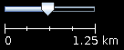
- Bekijk de voorbeeldkaart. Er staan hier een aantal verschillende typen objecten. Er zijn een rivier, een bos, enkele gebouwen, verscheidene wegen, en een aantal winkels. Klik, om een object te selecteren, er op met uw linker muisknop.

Punten, lijnen en vormen
- Als u op de verschillende objecten op de voorbeeldkaart klikt, zie dan dat er drie verschillende typen objecten op de kaart staan. Er zijn punten, lijnen en vormen.
- Punten zijn één enkele locatie, weergegeven door symbolen. Op deze voorbeeld kaart staan twee punten, een schoenwinkel en een supermarkt. De schoenwinkel wordt weergegeven door het symbool van een schoen en de supermarkt wordt weergegeven door een winkelwagen.
- Er staan ook verscheidene lijnen op de kaart, die wegen weergeven. Als u goed kijkt zult u zien dat er binnen de lijnen ook punten staan. Deze punten hebben geen symbolen of andere informatie met zich geassocieerd, maar zij helpen om te definiëren waar de lijn is gelegen.
- Als laatste staan er meerdere vormen op de voorbeeldkaart, die verschillende plaatsen weergeven - een bos, een rivier, een park, en gebouwen. Een vorm wordt gebruikt om een gebied weer te geven, zoals een veld of een gebouw. Een vorm is exact hetzelfde als een lijn - het enige verschil is dat de lijn begint op hetzelfde punt als waar hij eindigt.
Het is eenvoudig aan een kaart te denken die deze drie basistypen objecten bevat - punten, lijnen en vormen. In OpenStreetMap is er speciale terminologie die u in de loop hiervan zult leren. In OSM worden punten benoemd als knopen, en lijnen worden wegen genoemd. Een vorm wordt een gesloten weg genoemd omdat het slechts een lijn is die eindigt op hetzelfde punt als waar hij begon.
- Het zal u opvallen dat wanneer u een object selecteert, er een lijst verschijnt aan de rechterkant van de kaart in een venster genaamd “Eigenschappen”. Deze staan bekend als tags. Tags zijn informatie die is gebonden aan een punt, lijn of vorm dat beschrijft wat het is. We zullen meer leren over tags in een later hoofdstuk. Alles wat u op dit moment zou moeten weten is dat deze informatie helpt beschrijven of ons object een bos, een rivier, een gebouw of iets anders is.
- Denk aan het tekenen van een kaart met de hand, en hoe u ook punten, lijnen en vormen tekent. Welke andere plaatsen worden het beste weergegeven door punten? Lijnen? Vormen?

Objecten wijzigen
- Selecteer het bos aan de linkerzijde van de kaart. Zorg er voor te klikken op de lijn rondom het bos, niet één van de punten op de lijn. Houdt nu uw linker muisknop ingedrukt en sleep met uw muis. U zou in staat moeten zijn het bos te verplaatsen naar een nieuwe locatie op de kaart.
- Klik op één van de punten op de lijn rondom het bos. Houd uw linker muisknop ingedrukt en sleep met uw muis. U zou in staat moeten zijn het punt te verplaatsen. Zo kunt u de vorm van een object wijzigen, of een punt verplaatsen.

Tekenen
- Aan de linkerzijde van JOSM staat een kolom met knoppen. Veel van deze knoppen openen nieuwe vensters aan de rechterzijde die u meer informatie over de kaart verschaffen. De meest belangrijke knoppen staan echter aan de bovenkant van deze kolom. Deze knoppen wijzigen wat u kunt doen met uw muis.
- De bovenste knoppen in deze kolom zijn die welke u het meest zult gebruiken. Zij worden gebruikt voor het selecteren van objecten en het tekenen van nieuwe.
- Tot nu toe heeft u het gereedschap Selectie gebruikt, wat er uitziet als dit:

- Vóórdat u gaat tekenen dient u zich er van te vergewissen dat er niets geselecteerd is. Klik in de zwarte ruimte op de kaart, waar die leeg is, om er zeker van te zijn dat er niets is geselecteerd.
- Klik op de tweede knop, het gereedschap Tekenen.
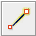
- Zoek een leeg gebied op de kaart en dubbelklik met uw muis. Dit zal één enkel punt tekenen.
- Klik eenmaal met uw muis om een lijn te tekenen. Verplaats uw muis en klik opnieuw. Ga door totdat u tevreden bent met uw lijn. Dubbelklik met uw muis om de lijn te beëindigen.
- Teken op dezelfde manier als u een lijn tekende een vorm, maar beëindig de vorm door te dubbelklikken op het punt waar u begon met de lijn.

Voorkeuzen toevoegen
- Nu weten we hoe punten, lijnen en vormen te tekenen, maar we hebben nog niet gedefinieerd wat zij vertegenwoordigen. We willen in staat zijn te zeggen dat onze punten winkels zijn, scholen, of iets anders, en of onze vormen velden, gebouwen of iets anders zijn.
- Klik, in de kolom met knoppen aan de linkerzijde, op het gereedschap Selectie.
- Selecteer één van de objecten die u tekende met het gereedschap Tekenen. Klik in het bovenste menu, op “Voorkeuzen”. Verplaats uw muis door het submenu naar het type locatie dat u zou willen definiëren.
- Wanneer u op een voorkeuze klikt, zal een formulier openen dat u vraagt naar meer informatie. U hoeft niet elk veld in te vullen, maar u kunt enkele van de belangrijke velden vullen, zoals de naam van het object.
- Wanneer u gereed bent met het invullen van de informatie, klik dan op “Voorkeuze toepassen”. Als alles goed ging zou uw punt, lijn of vorm van kleur moeten wijzigen of een symbool weergeven. Dat komt omdat u heeft gedefinieerd wat het is.

Uw eigen kaart tekenen
- Laten we nu eens een kaart tekenen om de technieken te oefenen die u heeft geleerd. U wilt misschien opnieuw de kaart tekenen die u eerder op papier heeft getekend.
- Sleep de kaart weg van de voorbeeldkaart. Houd de rechter muisknop ingedrukt en sleep met uw muis, totdat u een ruim leeg gebied heeft om op te tekenen.
- Gebruik het gereedschap Tekenen om punten,lijnen en vormen te maken. Beschrijf wat uw objecten zijn door dat te selecteren uit het menu Voorkeuzen.
- Wanneer u gereed bent zou u uw eigen kaart moeten hebben, soortgelijk aan de voorbeeldkaart die we hebben geopend in sample.osm.

De voorbeeldlaag verwijderen
Als u deze basistechnieken van bewerken beheerst, wilt u misschien uw aandacht verleggen naar het in kaart brengen van echte objecten.
Het is erg belangrijk dat u eerst de laag met de voorbeeldgegevens verwijdert. Die gegevens zijn fictief en moeten niet worden geüpload naar de OpenStreetMap database (nieuwere uitgaven van JOSM voorkomen dat automatisch).
Selecteer, in het venster Lagen aan de rechter bovenzijde van het scherm, de voorbeeldlaag van OSM. Klik dan op het pictogram van de prullenbak in de rechter benedenhoek van dat venster. Als alternatief kunt u er voor kiezen om hem te verwijderen via het contextmenu van de laag. U dient eerst echte gegevens te downloaden om door te kunnen gaan met bewerken. Dat zal worden uitgelegd in het volgende hoofdstuk.

Samenvatting
Excellent! Als alles goed ging heeft u geleerd hoe JOSM in te stellen op uw computer, en de basisgereedschappen voor het tekenen van kaarten. In het volgende hoofdstuk zullen we meer in detail kijken naar het proces van het bewerken van de kaart van OSM met JOSM.

Was dit een goede handleiding? Laat ons weten hoe we de handleidingen kunnen verbeteren!
- learnosm@hotosm.org
- @learnOSM
- Hosted on Github
CC0
Official HOT OSM learning materials

